- INFORMACIÓN GENERAL DEL CONTRATO
Contrato: | COMPRAVENTA
Número: | 24001128 H1 |  |  |  |  | Fecha: | 2/10/2024
Objeto: “ADQUIRIR EQUIPOS Y/O ELEMENTOS PARA LOS SISTEMAS DE AYUDAS VISUALES INSTALADOS EN LOS AEROPUERTOS DE LA REGIONAL NOROCCIDENTE”.
Contratista: |  |  | RAPIDEXXUS S.A.
Interventor y/o Supervisor: |  |  | JESUS ANTONIO MONSALVE GALLEGO  Técnico Aeronáutico  Regional Mantenimiento Sistemas Navegacion Aerea
Valor inicial del contrato: |  |  | TRESCIENTOS MILLONES DE PESOS MCTE ($300.000.000), Incluido IVA sobre la utilidad
Plazo inicial de ejecución del contrato: |  |  | NOVENTA (90) DIAS CALENDARIO SIN EXCEDER EL 31 DE DICIEBRE DE 2024
Fecha de inicio del contrato: |  | 7/10/2024 |  | Fecha de terminación del contrato: |  |  | 31/12/2024
PRÓRROGAS
Número de Prórroga |  |  |  |  |  | Plazo
1. N/A |  |  |  |  |  | No Aplica
2.
3.
Fecha de terminación final del contrato de acuerdo con la(s) prórroga(s):
ADICIONES
Número de Adición |  |  |  |  |  | Valor ($)
1. N/A |  |  |  |  |  | No Aplica
2.
3.
Valor total del contrato: |  |  |  |  |  | No Aplica
SUSPENSIONES
Número del Acta de Suspensión |  |  |  |  |  | Tiempo
1. N/A |  |  |  |  |  | No Aplica
2.
3.
Fecha de terminación del contrato de acuerdo con la suspensión:
MODIFICACIONES CONTRACTUALES (OTROSÍ)
Número de la Modificación |  |  |  | Cláusula Nº |  | Descripción
1. N/A |  |  |  | Indique claramente la/ las cláusulas modificadas |  | No Aplica
2.
3.
CESIONES
Cedente |  |  |  |  |  | Cesionario
1. N/A |  |  |  |  |  | No aplica.
2.
3.
SANCIONES IMPUESTAS CON ANTERIORIDAD
Causal |  |  | Acto Administrativo |  |  |  | (Clase de Sanción)
1. N/A |  |  | Indique el número y fecha del acto administrativo que impuso la sanción. |  |  |  | No Aplica.
2.
3.

GARANTÍAS SOLICITADAS EN EL CONTRATO
Clase de Garantía: |  | Póliza de cumplimiento del contrato y Calidad y Correcto funcionamiento de los bienes, de acuerdo con las señaladas en el Decreto 1082 de 2015.
Número de Garantía: |  | Póliza 18-44-101101142; 18-44-101100577
Fecha de Expedición de la Garantía. |  | 13/09/2024 |  | Fecha de Aprobación de la garantía |  |  | 7/10/2024
Descripción del Amparo: |  | - Cumplimiento del contrato,  Cumplimiento 163137- Desde 30/07/2024 hasta 26/04/2025  - Calidad y correcto funcionamiento de los bienes y equipos suministrados- 163137- desde 01/01/2025 hasta 31/12/2025
Porcentaje: |  | Cumplimiento del contrato:60.000.000  Calidad y correcto funcionamiento de los bienes: 60.000.000  Seriedad de la oferta:30.000.000
Anexo: |  | N/A
- ESTADO DE EJECUCIÓN CONTRACTUAL
Se deja constancia del estado de ejecución contractual a la fecha de la presente SOLICITUD, como se relaciona a continuación:
2.1 ESTADO TÉCNICO DE EJECUCIÓN DEL CONTRATO
- La ejecución del contrato se encuentra en un 18% por ciento, se da la necesidad de realizar un ajuste al plazo de ejecución al contrato de la referencia, lo anterior fundamentado en que, algunos fabricantes han ampliado sus tiempos de entrega, una gran mayoría de ellos por dificultades en la cadena de suministros de insumos, debido a la escasez de partes
2.2 ESTADO FINANCIERO DEL CONTRATO
BALANCE GENERAL
CONCEPTO |  | VALOR CONTRATO |  |  | VALOR EJECUTADO |  |  | VALOR ORDEN DE PAGO
VALOR INICIAL DEL CONTRATO |  | $300.000.000
ADICIONES |  | $ 0
AJUSTES
MAYOR CANTIDAD OBRA
OBRA EJECUTADA |  |  |  |  | $
SALDO NO EJECUTADO A LIBERAR |  |  |  |  | $
OTROS
VALOR PENDIENTE DE PAGO AL CONTRATISTA |  |  |  |  |  |  |  | $300.000.000
VALOR TOTAL CONTRATO |  | $300.000.000 |  |  | $ 300.000.000 |  |  | $300.000.000

SOLICITUD DE MODIFICACIÓN
En mi calidad de supervisor/interventor del contrato cuyos datos se han enunciado, con fundamento en el artículo 40 de la Ley 80 de 1993, de acuerdo con el cual “(…) Las entidades podrán celebrar los contratos y acuerdos que permitan la autonomía de la voluntad y requieran el cumplimiento de los fines estatales. En los contratos que celebren las entidades estatales podrán incluirse las modalidades, condiciones y, en general, las cláusulas o estipulaciones que las partes consideren necesarias y convenientes, siempre que no sean contrarias a la Constitución, la ley, el orden público y a los principios y finalidades de esta Ley y a los de la buena administración.”, con el fin de garantizar la eficacia del contrato de la referencia, solicito:
Describa y precise el tipo y alcance de la modificación solicitada.
TIPO DE MODIFICACIÓN | ALCANCE DE LA MODIFICACIÓN
PRÓRROGA | 90 DÍAS  _____MESES  ______AÑOS
ADICIÓN | VALOR EN NÚMEROS: 150.000.000  VALOR EN SMMLV (50%) IVA INCLUIDO
OTRA | CLÁUSULA PARA MODIFICAR:  ¿Cómo está? Valor del contrato TRESCIENTOS MILLONES DE PESOS MCTE ($300.000.000.00), incluido IVA sobre la utilidad.  Plazo del contrato: NOVENTA (90) DÍAS CALENDARIO SIN EXCEDER EL 31 DE DICIEMBRE DE 2024.  ¿Cómo se modificará? Valor del contrato:

Lo anterior toda vez que existe la siguiente justificación:
JUSTIFICACIÓN TÉCNICA
En el contrato No 24001128 H1 cuyo objeto: “ADQUIRIR EQUIPOS Y/O ELEMENTOS PARA LOS SISTEMAS DE AYUDAS VISUALES INSTALADOS EN LOS AEROPUERTOS DE LA REGIONAL NOROCCIDENTE”. El cual se encuentra en ejecución y se evidenció que se requiere adquirir repuestos y accesorios para los sistemas de ayudas visuales de las torres ALS.

DESARROLLO DE LA COMISION

04 DE DICIEMBRE DE 2024

8:00 PM A 9:00 PM

Se realiza desplazamiento de la ciudad de Bogotá a Rionegro . (Se anexa el cumplido de comisión y pasabordo)

9:00 AM A 11:00 AM

Con los funcionarios de soporte Regional Noroccidente, se analizó la situación del ALS del Aeropuerto Jose Maria Cordoba, se estudia la operatividad de los dos (2) sistemas fundamentalmente de la ALS - 180 balizas del las luces de aproximación y el sistema SFL ( Sistemas luces de destello ) con sus 21 luces con sus tarjetas de control individuales así como su sistema de control.

Una vez realizada la reunión técnica se determina el plan de acción a seguir:
1. Verificar los transformadores de aislamiento de cada una de las lámparas.
2. Cálculo de la potencia de cada circuito.
3. Inspección en sitio de la conexión del sistema a tierra.
4. Verificar la conexión de las tarjetas SL 971770 – DRIVER – Alimentación de cada lampara del sistema SFL.
5. Pruebas intensidad por cada circuito.
6. Reunión Director Regional.
7. Vista Subestación ALS.
8. Verificación capacidad Reguladores – Niveles de operación – Capacidad corriente.
9. Ingreso sistema visualización y programación SFL.
10. Programación sistemas individuales balizas SFL.
11. Pruebas en laboratorio de las balizas .

2:00 PM – 17:30 PM

  - Verificar los transformadores de aislamiento de cada una de las lámparas: Los transformadores de 100 w o 45 W no aumentan la carga significativamente, por esta razón se determina no cambiar los transformadores de acuerdo con las medidas realizadas.

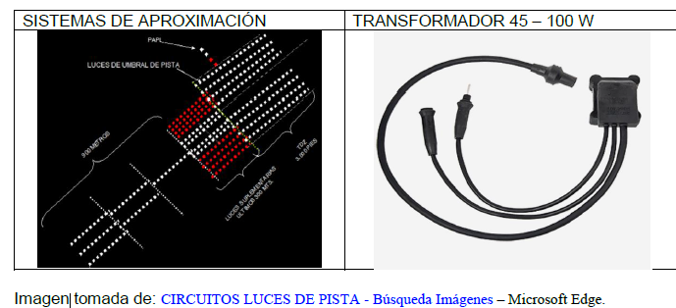

2.Cálculo de la potencia de cada circuito.: Se debe ajustar la capacidad de la alimentación de los circuitos para estabilizar la carga y así evitar disparos de las protecciones.

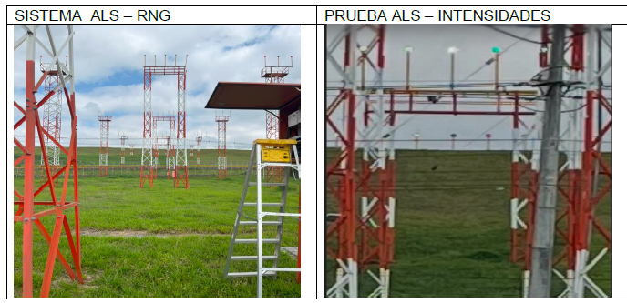
3.Inspección si sitio de la conexión del sistema a tierra: Los sistemas a tierra están ajustados a cada una de las torres de los ALS, lo cual garantiza un buen sistema de puesta a tierra. Sin embargo, se debe ajustar algunas conexiones del sistema de puesta a tierra y neutro.  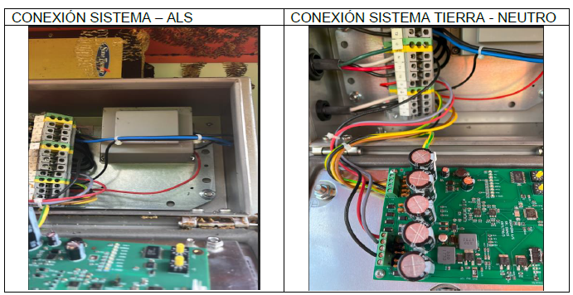  4.Verificar la conexión de las tarjetas SL 971770 – DRIVER – Alimentación lampara del sistema SFL: Las conexiones de las tarjetas esta con su puesta a tierra, se observan diferencias de potencial en la alimentación.  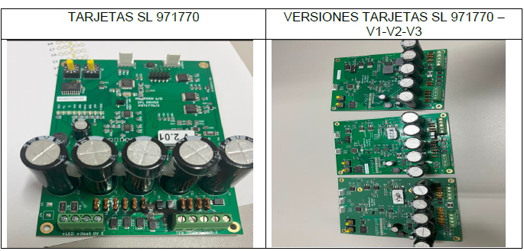  5.Pruebas intensidad cada circuito: Se prueba capacidad circuitos en cada uno de los niveles del 1 al 5, es necesario hacer ajustes en los reguladores de corriente, para evitar sobrecarga en el sistema y se sature la protección de cada uno de los reguladores.  6.En reunión con el Director Regional, se expone en la reunión, una explicación de los pasos a seguir y la operatividad del sistema.  05 de Diciembre de 2024  08:AM A 17: 30 PM – Visita Subestación ALS – RGN -  Se inicia el análisis en la subestación de energía sobre los reguladores, control de las luces destello y programación sistema.  7.Visita Subestación ALS : Se identifica los reguladores, protecciones, UPS, control de luces, y cableado para pruebas en sitio.  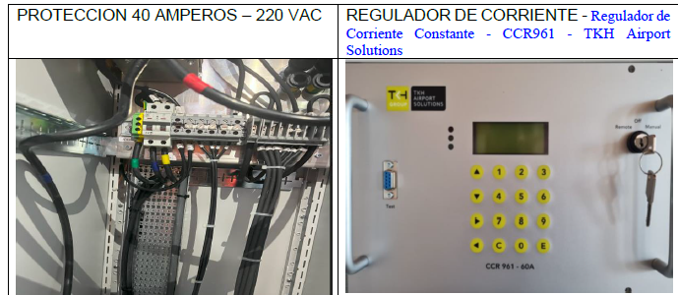  8.Verificación capacidad de los Reguladores – Niveles de operación – Capacidad corriente: Los reguladores son de una capacidad de 7.5 KW, capacidad de corriente 34 amperios a la entrada, protecciones de 40 amperios, sus niveles de generación de corriente son ajustables del paso 1 al 5, se ajusta para que la corriente no exceda las 40 Amperios.  9.Ingreso sistema visualización y programación SFL: Con la información del manual de usuario se ingresa a la programación del sistema, se determinar la posibilidad de programar lampara a lampara de acuerdo con las necesidades del sistema.  10.Programación sistemas individuales balizas SFL: En el laboratorio de la subestación del ALS, se conectan dos (2) balizas para las pruebas respectivas. Se identifica fallas en las tarjetas individuales en su protección y los 24 VDC por medio de los cuales se envía la información para el destello de cada lampara. El personal técnico de la Regional, Horacio Muñoz y Omar Cuellar se encargarán de la reparación de las tarjetas.  06 de Diciembre de 2024  Se continua con el proceso de mantenibilidad del sistema de destello.  La tarjeta que protege el sistema es remitida desde Bogotá por la empresa representante del sistema.  11.Programación sistemas individuales balizas SFL  Se logra activar las lámparas 2 – 6 para verificar la operación y se determina que se pueden programar las lámparas o balizas, se deja en operación para verificar la operación del sistema.  PRUEBAS BALIZAS- SISTEMAS DE CONTROL- PENDIENTE TARJETE-24VDC-CONTROL  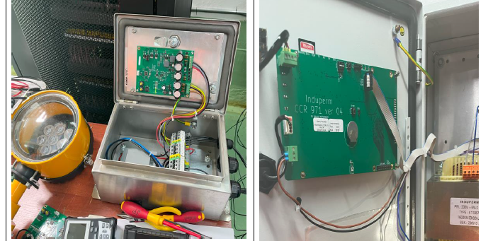  12.Pruebas en laboratorio de las balizas.  A las 18:00, se deja el sistema operando en prueba en el laboratorio, se anexa a este informe el listado de repuestos requeridos. Dos (2) lamparás.  El regreso a Bogotá a las 19:30H.L  Conclusión: Se cumplió el objeto de la comisión, el sistema de aproximación se estabiliza en su operación y el sistema SFL ( Sistema Luces de Destello ) se continua con la verificación de las tarjetas y protecciones.  Se anexa listado de repuestos requeridos: | DESARROLLO DE COMISION  04 DE DICIEMBRE DE 2024  8:00 PM A 9:00 PM  Se realiza desplazamiento de la ciudad de Bogotá a Rionegro. (Se anexa el cumplido de comisión y pasabordo)  9:00 AM A 11:00 AM  Con los funcionarios de soporte Regional Noroccidente, se analizó la situación del ALS del Aeropuerto Jose Maria Cordoba, se estudia la operatividad de los dos (2) sistemas fundamentalmente de la ALS - 180 balizas del las luces de aproximación y el sistema SFL ( Sistemas luces de destello ) con sus 21 luces con sus tarjetas de control individuales así como su sistema de control.  Una vez realizada la reunión técnica se determina el plan de acción a seguir:  1. Verificar los transformadores de aislamiento de cada una de las lámparas.  2. Cálculo de la potencia de cada circuito.  3. Inspección en sitio de la conexión del sistema a tierra.  4. Verificar la conexión de las tarjetas SL 971770 – DRIVER – Alimentación de cada lampara del sistema SFL.  5. Pruebas intensidad por cada circuito.  6. Reunión Director Regional.  7. Vista Subestación ALS.  8. Verificación capacidad Reguladores – Niveles de operación – Capacidad corriente.  9. Ingreso sistema visualización y programación SFL.  10. Programación sistemas individuales balizas SFL.  11. Pruebas en laboratorio de las balizas.  2:00 PM – 17:30 PM  - Verificar los transformadores de aislamiento de cada una de las lámparas: Los transformadores de 100 w o 45 W no aumentan la carga significativamente, por esta razón se determina no cambiar los transformadores de acuerdo con las medidas realizadas.  - Inspección si sitio de la conexión del sistema a tierra: Los sistemas a tierra están ajustados a cada una de las torres de los ALS, lo cual garantiza un buen sistema de puesta a tierra. Sin embargo, se debe ajustar algunas conexiones del sistema de puesta a tierra y neutro.  - Verificar la conexión de las tarjetas SL 971770 – DRIVER – Alimentación lampara del sistema SFL: Las conexiones de las tarjetas esta con su puesta a tierra, se observan diferencias de potencial en la alimentación.  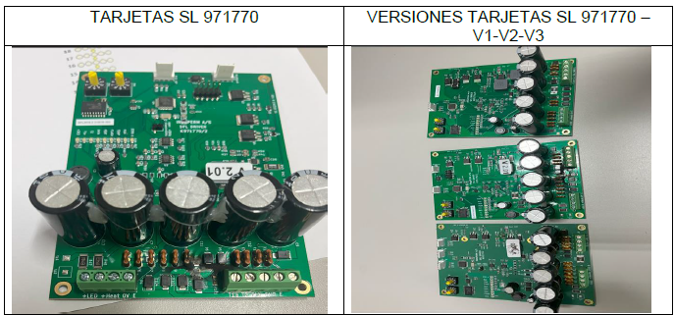  - Pruebas intensidad cada circuito: Se prueba capacidad circuitos en cada uno de los niveles del 1 al 5, es necesario hacer ajustes en los reguladores de corriente, para evitar sobrecarga en el sistema y se sature la protección de cada uno de los reguladores.  - En reunión con el Director Regional, se expone en la reunión, una explicación de los pasos a seguir y la operatividad del sistema.  05 de Diciembre de 2024  08:AM A 17: 30 PM – Visita Subestación ALS – RGN. Se inicia el análisis en la subestación de energía sobre los reguladores, control de las luces destello y programación sistema.  - Visita Subestación ALS : Se identifica los reguladores, protecciones, UPS, control de luces, y cableado para pruebas en sitio.  - Verificación capacidad de los Reguladores – Niveles de operación – Capacidad corriente:  Los reguladores son de una capacidad de 7.5 KW, capacidad de corriente 34 amperios a la entrada, protecciones de 40 amperios, sus niveles de generación de corriente son ajustables del paso 1 al 5, se ajusta para que la corriente no exceda las 40 Amperios.  - Ingreso sistema visualización y programación SFL: Con la información del manual de usuario se ingresa a la programación del sistema, se determinar la posibilidad de programar lampara a lampara de acuerdo con las necesidades del sistema.  - Programación sistemas individuales balizas SFL: En el laboratorio de la subestación del ALS, se conectan dos (2) balizas para las pruebas respectivas. Se identifica fallas en las tarjetas individuales en su protección y los 24 VDC por medio de los cuales se envía la información para el destello de cada lampara. El personal técnico de la Regional, Horacio Muñoz y Omar Cuellar se encargarán de la reparación de las tarjetas.  06 de Diciembre de 2024  Se continua con el proceso de mantenibilidad del sistema de destello.  La tarjeta que protege el sistema es remitida desde Bogotá por la empresa representante del sistema.  - Programación sistemas individuales balizas SFL  Se logra activar las lámparas 2 – 6 para verificar la operación y se determina que se pueden programar las lámparas o balizas, se deja en operación para verificar la operación del sistema. | DESARROLLO DE LA COMISION  8:00 PM A 9:00 PM  Se realiza desplazamiento de la ciudad de Bogotá a Rionegro . (Se anexa el cumplido de comisión y pasabordo)  9:00 AM A 11:00 AM  Con los funcionarios de soporte Regional Noroccidente, se analizó la situación del ALS del Aeropuerto Jose Maria Cordova, se estudia la operatividad de los dos (2) sistemas fundamentalmente de la ALS - 180 balizas del las luces de aproximación y el sistema SFL (Sistemas luces de destello) con sus 21 luces con sus tarjetas de control individuales así como su sistema de control.  Una vez realizada la reunión técnica se determina el plan de acción a seguir:  1. Verificar los transformadores de aislamiento de cada una de las lámparas.  2. Cálculo de la potencia de cada circuito.  3. Inspección en sitio de la conexión del sistema a tierra.  4. Verificar la conexión de las tarjetas SL 971770 – DRIVER – Alimentación de cada lampara del sistema SFL.  5. Pruebas intensidad por cada circuito.  6. Reunión Director Regional.  7. Vista Subestación ALS.  8. Verificación capacidad Reguladores – Niveles de operación – Capacidad corriente.  9. Ingreso sistema visualización y programación SFL.  10. Programación sistemas individuales balizas SFL.  11. Pruebas en laboratorio de las balizas .  2:00 PM – 17:30 PM  - Verificar los transformadores de aislamiento de cada una de las lámparas: Los transformadores de 100 w o 45 W no aumentan la carga significativamente, por esta razón se determina no cambiar los transformadores de acuerdo con las medidas realizadas.  - Cálculo de la potencia de cada circuito.: Se debe ajustar la capacidad de la alimentación de los circuitos para estabilizar la carga y así evitar disparos de las protecciones.  - Inspección si sitio de la conexión del sistema a tierra: Los sistemas a tierra están ajustados a cada una de las torres de los ALS, lo cual garantiza un buen sistema de puesta a tierra. Sin embargo, se debe ajustar algunas conexiones del sistema de puesta a tierra y neutro.  - Verificar la conexión de las tarjetas SL 971770 – DRIVER – Alimentación lampara del sistema SFL: Las conexiones de las tarjetas esta con su puesta a tierra, se observan diferencias de potencial en la alimentación.  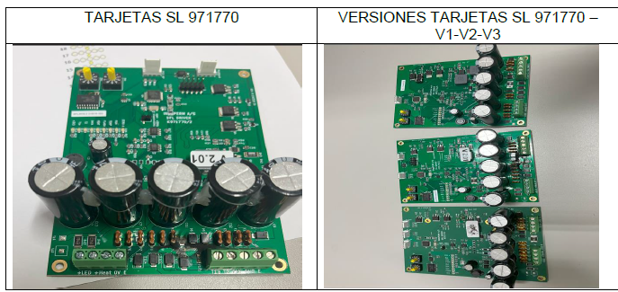  - Pruebas intensidad cada circuito: Se prueba capacidad circuitos en cada uno de los niveles del 1 al 5, es necesario hacer ajustes en los reguladores de corriente, para evitar sobrecarga en el sistema y se sature la protección de cada uno de los reguladores.  - En reunión con el Director Regional, se expone en la reunión, una explicación de los pasos a seguir y la operatividad del sistema.  05 de Diciembre de 2024  08:AM A 17: 30 PM – Visita Subestación ALS – RGN -. Se inicia el análisis en la subestación de energía sobre los reguladores, control de las luces destello y programación sistema.  - Visita Subestación ALS : Se identifica los reguladores, protecciones, UPS, control de luces, y cableado para pruebas en sitio.  - Verificación capacidad de los Reguladores – Niveles de operación – Capacidad corriente: Los reguladores son de una capacidad de 7.5 KW, capacidad de corriente 34 amperios a la entrada, protecciones de 40 amperios, sus niveles de generación de corriente son ajustables del paso 1 al 5, se ajusta para que la corriente no exceda las 40 Amperios.  - Ingreso sistema visualización y programación SFL: Con la información del manual de usuario se ingresa a la programación del sistema, se determinar la posibilidad de programar lampara a lampara de acuerdo con las necesidades del sistema.  - Programación sistemas individuales balizas SFL: En el laboratorio de la subestación del ALS, se conectan dos (2) balizas para las pruebas respectivas. Se identifica fallas en las tarjetas individuales en su protección y los 24 VDC por medio de los cuales se envía la información para el destello de cada lampara. El personal técnico de la Regional, Horacio Muñoz y Omar Cuellar se encargarán de la reparación de las tarjetas.  06 de Diciembre de 2024  Se continua con el proceso de mantenibilidad del sistema de destello.  La tarjeta que protege el sistema es remitida desde Bogotá por la empresa representante del sistema.  - Programación sistemas individuales balizas SFL  Se logra activar las lámparas 2 – 6 para verificar la operación y se determina que se pueden programar las lámparas o balizas, se deja en operación para verificar la operación del sistema.
  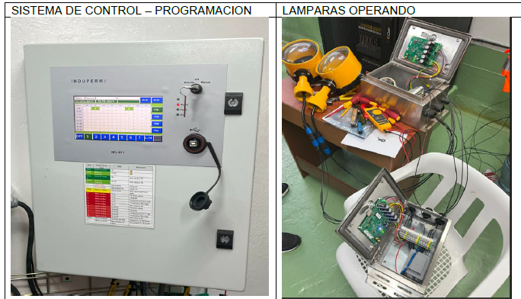 | SISTEMAS DE CONTROL – PENDIENTE TARJETE – 24 VDC – CONTROL
  PRUEBAS BALIZAS - LAMPARAS  - Cálculo de la potencia de cada circuito.: Se debe ajustar la capacidad de la alimentación de los circuitos para estabilizar la carga y así evitar disparos de las protecciones | SISTEMAS DE CONTROL – PENDIENTE TARJETE – 24 VDC – CONTROL

JUSTIFICACIÓN LEGAL
Si durante la fase de ejecución del contrato las partes identifican alguna de las siguientes situaciones: i) la necesidad de acometer mayores cantidades de los ítems o actividades inicialmente previstos y ii) la necesidad de ampliar las prestaciones contractuales, mediante la ejecución de nuevos ítems o actividades, no incluidos en el contrato inicial. Sin perjuicio de la distinción anterior, lo importante es que, frente a cualquier incremento del valor inicial del contrato, que es lo que implica una adición, por cualquiera de los dos (2) supuestos señalados previamente, e independiente del nombre que se le dé al acuerdo, aplica el límite previsto en el parágrafo del artículo 40 de la Ley 80 de 1993. Esta norma dispone que «Los contratos no podrán adicionarse en más del cincuenta por ciento (50%) de su valor inicial, expresado éste en salarios mínimos legales mensuales». De manera que, aunque es posible celebrar los tipos de acuerdos indicados, siempre se debe observar esta última disposición.
JUSTIFICACIÓN ECONÓMICA
Para las adiciones a contratos que sean superiores al 20% del valor inicialmente pactado, y en todo caso no mayores al 50% por la limitación legal existente en el artículo 40 de la Ley 80 de 1993, se deberá analizar, frente a los indicadores de capacidad financiera establecidos en el proceso de contratación adelantado, si el contratista tiene la solvencia financiera para afrontar el alcance técnico ampliado del contrato, dejando expresa constancia de ello en esta justificación económica.

EVIDENCIAS APORTADAS
Remisiones por parte del contratista, se anexan imágenes.

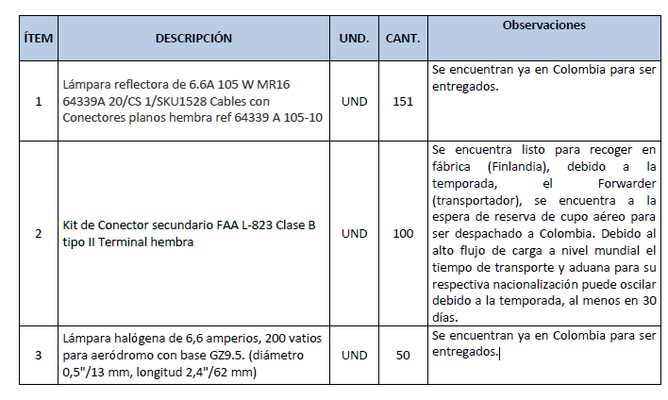
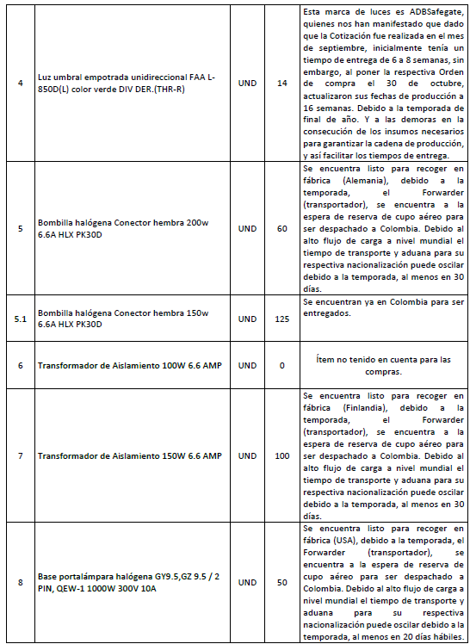

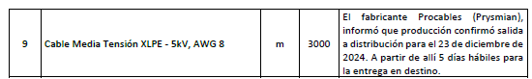

informe del supervisor

CONCEPTO INTERVENTOR O SUPERVISOR
En calidad de supervisor recomiendo la modificación del contrato para dejar en óptimas condiciones de funcionamiento las rutinas de los sistemas CNS/MET ENERGIA de la Regional Noroccidente

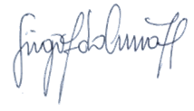
Nombre: DIEGO FERNANDO CUERVO HENAO
Supervisor del contrato
Cargo: Coordinador Regional Mantenimiento Sistemas Navegación Aérea

